[键入公司名称]
A*算法实验报告
[键入文档副标题]

计算机0801 王俊俏 200803080219
2010/11/27

A*算法实验报告
一: A* 算法求解框图
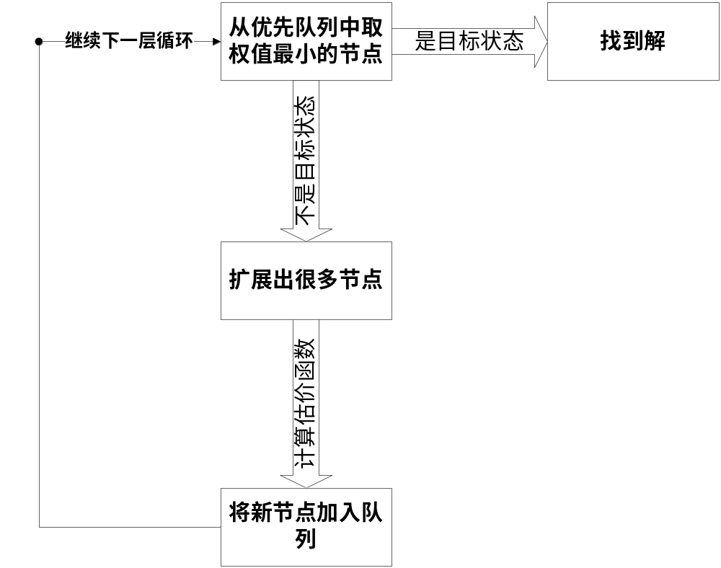
二: 设置不同估价函数,比较在相同初始状态和目的状态下的搜索结果
我用了两种不同的启发式函数:
- 计算(除0外)不在位数.
- 计算(除0外)数字的坐标距离

采用的初始状态为:
2 1 3
4 5 6
7 8 0
目标状态为:
1 2 3
8 0 4
7 6 5

应用估价函数1的运行结果为:
I find it!
step 0:
2 1 3
4 5 6
7 8 0
--->
step 1:
2 1 3
4 5 0
7 8 6
--->
step 2:
2 1 3
4 0 5
7 8 6
--->
step 3:
2 0 3
4 1 5
7 8 6
--->
step 4:
0 2 3
4 1 5
7 8 6
--->
step 5:
4 2 3
0 1 5
7 8 6
--->
step 6:
4 2 3
1 0 5
7 8 6
--->
step 7:
4 2 3
1 8 5
7 0 6
--->
step 8:
4 2 3
1 8 5
7 6 0
--->
step 9:
4 2 3
1 8 0
7 6 5
--->
step 10:
4 2 0
1 8 3
7 6 5
--->
step 11:
4 0 2
1 8 3
7 6 5
--->
step 12:
0 4 2
1 8 3
7 6 5
--->
step 13:
1 4 2
0 8 3
7 6 5
--->
step 14:
1 4 2
8 0 3
7 6 5
--->
step 15:
1 0 2
8 4 3
7 6 5
--->
step 16:
1 2 0
8 4 3
7 6 5
--->
step 17:
1 2 3
8 4 0
7 6 5
--->
step 18:
1 2 3
8 0 4
7 6 5
最短路径18,访问了2536个状态,搜索了1542个状态
应用估价函数2的运行结果为:(只截取最后一行)
最短路径18,访问了451个状态,搜索了268个状态

将启发函数设为0，算法即变成了单纯的广度优先搜索,结果如下(只截取最后一行)
最短路径18,访问了28382个状态,搜索了18596个状态

三: 分析启发式搜索的特点.

下面通过比较解决8数码问题的一些算法来分析启发式搜索的特点.
首先贴上一张搜索状态空间图
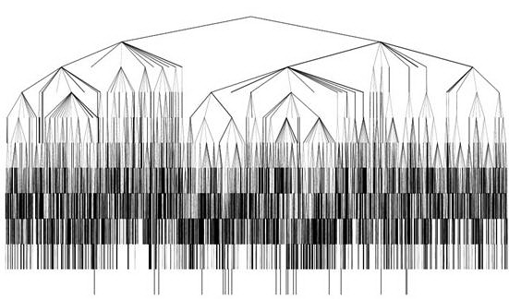
总的来说,所有的搜索算法都是以一定的方式来遍历这颗搜索树.
一般解决8数码问题的算法有:
1， 广度优先搜索
2， 双向广度优先搜索
3， A*搜索
4， IDA*搜索
首先,广度优先搜索是很盲目的一种搜索.它从搜索树的根开始,一层一层地遍历这棵树,直到找到目标节点.
相对于一般的单向广搜来说,双向广搜已经做了相当大的改进.对于目标深度为D的节点,双向广搜从源点和终点同时扩展,所以两个方面只需要遍历深度为n/2，对于8数码问题来说,双向广搜的时间效率比A*算法还好(后面会附上程序)
A*算法是相对智能的算法.其智能性体现在估价函数上面.它使得搜索变得不再盲目,而是一直朝着目标有方向性的前进.这一点在机器人寻路的演示中可能有很直观的感受.
最后我想说说IDA*(Iterate Deepen A*)算法,全称叫做迭代加深的A*算法.设想这样一颗搜索树,一个节点的扩展节点很多(比如达到16=2^4个),深度很大(比如40层),但是我们确定解得深度不超过10.这样这颗搜索树第10层的节点个数为2^40。这时如果使用一般广度优先搜索,内存将会是瓶颈,而且它将遍历所有的2^40的节点,时间也会不符合要求.如果使用深度优先搜索策略,很可能情况是一钻进一颗树分支,递归在里面出不来.这时我们可以采取折中一点的算法.我们设置一个搜索的最大深度,然后进行深度优先搜索.然后在深度优先搜索的过程中引入A*算法的启发函数来进行剪枝.这样在限定层数为D时没搜索到解,那么我们将D=D+1,这样迭代下去,直到搜索到解.这样在A*算法的配合下,可以达到相对好的时间空间效率.

四: 源程序代码

特别说明:下面这些代码都是自己写的,后面两个双向广搜和IDA*代码是我去年研究8数码问题时写的.

/*
problem : 8数码问题
Algorithm: A*算法
Author: 计算机0801 王俊俏 2010.11.27
IDE: Visual Studio 2010
*/
#include<iostream>
#include<vector>
#include<queue>
#include<string>
using namespace std;

struct PII{
int r,c;
PII(int _r=0,int _c=0):r(_r),c(_c){};
}; //用于存放坐标的

struct EIGHT{ //数码的状态类
int _d[3][3];
PII _z; //0的坐标
int g,h;
vector<int> path; //搜到这个状态的路径

int getRev()const{ //逆序数
int a[8],ind=0,i,j,Rev=0;
for(i=0;i<3;i++){
for(j=0;j<3;j++){
if( _d[i][j]!=0 )
a[ind++]=_d[i][j];
}
}
for(i=1;i<8;i++){
for(j=0;j<i;j++)
if( a[j] > a[i] )
Rev++;
}
return Rev;
}
bool getNext(int dir,EIGHT &ns){//移动，返回移动是否成功(下一个状态在引用中传递)
memcpy(ns._d,_d,sizeof(_d));
ns.path=path; ns._z=_z;
int r=_z.r, c=_z.c, nr,nc;
if( dir==0 ){ // down
if( _z.r==2 ) return false;
nr=r+1, nc=c;
}else if( dir==1 ){ // left
if( _z.c==0 ) return false;
nr=r, nc=c-1;
}else if( dir==2 ){ // right
if( _z.c==2 ) return false;
nr=r, nc=c+1;
}else{ // up
if( _z.r==0 ) return false;
nr=r-1, nc=c;
}
swap(ns._d[r][c],ns._d[nr][nc]);
ns._z=PII(nr,nc);
ns.path.push_back(dir);
return true;
}
/* int getH(EIGHT &des){ //估价函数2
PII b[8];
for(int i=0;i<3;i++){
for(int j=0;j<3;j++){
if( _d[i][j] )
b[ _d[i][j]-1 ]=PII(i,j);
}
}
int ret=0;
for(int i=0;i<3;i++){
for(int j=0;j<3;j++){
if( des._d[i][j] ){
int v=des._d[i][j];
ret+=abs(i-b[v-1].r)+abs(j-b[v-1].c);
}
}
}
return ret;
} */
int getH(EIGHT &des){ //估价函数1
int ret=0;
for(int i=0;i<3;i++){
for(int j=0;j<3;j++){
if( _d[i][j]==0 ) continue;
if( _d[i][j] != des._d[i][j] ){ //不在位数
ret++;
}
}
}
return ret;
}

void init(int *d){ //用数组初始化
for(int i=0;i<9;i++){
_d[i/3][i%3]=d[i];
if( d[i]==0 ){
_z.r=i/3, _z.c=i%3;
}
}
this->path.clear();
}
int getHash(){ //全排列的完美哈希,复杂度O(n^2),判重用的
int a[9];
for(int i=0;i<3;i++){
for(int j=0;j<3;j++) a[3*i+j]=_d[i][j];
}
int ret=0,mul=1;
for(int i=1;i<9;i++){
int rev=0;
for(int j=0;j<i;j++) if( a[j] > a[i] ) rev++;
ret+=mul*rev;
mul*=(i+1);
}
return ret;
}
void print(int step){ //打印8数码
printf("step %d:\n%d %d %d\n%d %d %d\n%d %d %d\n",step,
_d[0][0],_d[0][1],_d[0][2],_d[1][0],_d[1][1],
_d[1][2],_d[2][0],_d[2][1],_d[2][2]);
}
bool operator<(const EIGHT &b)const{ //优先队列中的比较
return g+h > b.g+b.h;
}
bool operator==(const EIGHT &b)const{ //判相等,这里只要3*3的board相等就ok了
return memcmp(_d,b._d,9*sizeof(int)) == 0;
}

}src,des;

priority_queue< EIGHT > open;
//queue< EIGHT > close;
void trace(vector<int> path){
EIGHT s=src,t;
int step=0;
s.print(step++);
for(int i=0;i<(int)path.size();i++){
cout<<"--->"<<endl;
s.getNext(path[i],t);
t.print(step++); s=t;
}
}

bool hash[500000];
void Astar(){
if( src.getRev()%2 != des.getRev()%2 ){//判解
puts("unSolvable");
return;
}
vector<int> path;
fill(hash,hash+500000,false);
while( !open.empty()) open.pop();
//while( !close.empty()) close.pop();
src.g=0,src.h=src.getH(des);
open.push(src);

int searched=0, visited=0;
while( true ){
EIGHT cur=open.top(),nxt;
open.pop();
if( cur==des ){
puts("I find it!");
path=cur.path;

break;
}
for(int i=0;i<4;i++){ //0往4个方向移动
if( cur.getNext(i,nxt) ){
nxt.g=0;
nxt.g=cur.g+1;
//nxt.h=nxt.getH(des);//改成nxt.g=0就是普通的广搜了
nxt.h=0;
int hh=nxt.getHash();
if( hash[ hh ] ) continue;
hash[ hh ]=true;
open.push(nxt);
visited++; //访问过的节点个数+1
}
}
searched++; //搜索过的节点个数+1
//cout<<searched<<endl;
}
trace(path); //打印搜索的路径
printf("最短路径%d,访问了%d个状态,搜索了%d个状态\n",path.size(),visited,searched);
}
int main(){
int d[9]={1,2,3,8,0,4,7,6,5};
des.init(d);
while( cin>>d[0] ){
for(int i=1;i<9;i++) cin>>d[i];
src.init(d);
Astar();
}
}

启发函数1
int getH(EIGHT &des){ //估价函数
int ret=0;
for(int i=0;i<3;i++){
for(int j=0;j<3;j++){
if( _d[i][j]==0 ) continue;
if( _d[i][j] != des._d[i][j] ){ //不在位数
ret++;
}
}
}
return ret;
}
启发函数2
int getH(EIGHT &des){ //估价函数
PII b[8];
for(int i=0;i<3;i++){
for(int j=0;j<3;j++){
if( _d[i][j] )
b[ _d[i][j]-1 ]=PII(i,j);
}
}
int ret=0;
for(int i=0;i<3;i++){
for(int j=0;j<3;j++){
if( des._d[i][j] ){
int v=des._d[i][j];
ret+=abs(i-b[v-1].r)+abs(j-b[v-1].c);
}
}
}
return ret;
}

下面是2个我以前解决一道8数码问题写的代码
http://poj.org/problem?id=1077

/*
ID: zjut_DD
PROB: pku 1077 八数码问题
LANG: C++
Algorithm: 双向广搜
*/

#include<iostream>
#include<stdio.h>
#include<string>
#include<memory.h>
#include<queue>

using namespace std;

char Dir[4]={'r','u','l','d'};

struct Node
{
int a[9],pos,dir,val;

int next;

int hashVal()
{
int res=0;
for(int i=0;i<9;i++)
res=10*res+a[i];
return res;
}

bool change(int d)
{
if(d==0)
{
if( (pos-2)%3==0 )
return false;
swap(a[pos],a[pos+1]);
pos+=1;
dir=d;
val=hashVal();
}
else if(d==1)
{
if( pos<=2)
return false;
swap(a[pos],a[pos-3]);
pos-=3;
dir=d;
val=hashVal();
}
else if(d==2)
{
if( pos%3==0)
return false;
swap(a[pos],a[pos-1]);
pos-=1;
dir=d;
val=hashVal();
}
else
{
if(pos>=6)
return false;
swap(a[pos],a[pos+3]);
pos+=3;
dir=d;
val=hashVal();
}
return true;
}
}temp,next,h[2][400000];
#define Mod 399997
int list[2][400000],e[2];

void insert(bool side,Node &t)
{
int ind=t.val%Mod;

h[side][e[side]]=t;
h[side][e[side]].next=list[side][ind];
list[side][ind]=e[side]++;
}

int find(bool side,Node &t)
{
int ind=t.val%Mod;

int p=list[side][ind];
while(p!=-1)
{
if(h[side][p].val == t.val)
return p;
p=h[side][p].next;
}
return -1;
}

queue<Node> q[2];

int a[9];

void init()
{
memset(list,-1,sizeof(list));
e[0]=e[1]=0;
}

void print(bool side ,Node &t)
{
string ans;
if(side)
{
while(t.dir!=-1)
{
ans+=Dir[t.dir];
t.change((t.dir+2)%4);
t=h[side][find(side,t)];
}
if(ans.length()>0)
for(int i=ans.length()-1;i>=0;i--)
cout<<ans[i];
}
else
{
while(t.dir!=-1)
{
ans+=Dir[(t.dir+2)%4];
t.change((t.dir+2)%4);
t=h[side][find(side,t)];
}
cout<<ans;
}
}

void work()
{
bool side;
while(1)
{
if(q[0].size() < q[1].size())
side=false;
else
side=true;

int num=q[side].size();

int ttt;
while(num--)
{
temp=q[side].front();
q[side].pop();

for(int in=0;in<4;in++)
{
next=temp;
next.change(in);

if(find(side,next)!=-1)
continue;

if( find(!side,next)!=-1 )
{
temp=h[side][find(side,temp)];
next=h[!side][find(!side,next)];
//has found ans.......
if(side)
{
print(1,temp);
putchar(Dir[in]);
print(0,next);
}
else
{
print(1,next);
putchar(Dir[(in+2)%4]);
print(0,temp);
}
return ;
}
q[side].push(next);
insert(side,next);
}
}
}
}

bool illegal()
{
int sum=0;
for(int i=0;i<9;i++)
if(a[i]!=9)
{
for(int j=i+1;j<9;j++)
if( a[j]!=9 && a[j] < a[i])
sum++;
}
if(sum%2==0)
return true;
else
return false;
}
int main()
{
char buf[100];
while(gets(buf)>0)
{
for(int i=0;i<2;i++)
while(!q[i].empty())
q[i].pop();

int t=0,len=strlen(buf);
for(int i=0;i<len;i++)
if(buf[i]!=' ')
{
if(buf[i]=='x')
a[t++]=9;
else
a[t++]=buf[i]-'0';
}
if(illegal())
{
init();

for(int i=0;i<9;i++)
temp.a[i]=i+1;
temp.pos=8;
temp.dir=-1;
temp.val=temp.hashVal();
q[0].push(temp);
insert(0,temp);

memcpy(temp.a,a,sizeof(a));
for(temp.pos=0;a[temp.pos]!=9;temp.pos++);
temp.dir=-1;
temp.val=temp.hashVal();
q[1].push(temp);
insert(1,temp);

if(q[0].front().val == q[1].front().val)
{
puts("");
continue;
}

work();
cout<<endl;
}
else
puts("unsolvable");
}
return 0;
}

/*
ID: zjut_DD
PROB: pku 1077 八数码问题
LANG: C++
Algorithm: IDA*
*/
#include <iostream>
#include <math.h>
using namespace std;

struct Status
{
int board[3][3];
int px,py;
};

Status init,target={1,2,3,4,5,6,7,8,9,2,2};
int targetPos[10][2],path[10000],maxDepth;
int move[4][2]={0,-1,-1,0,0,1,1,0};

int H(Status &s) // heuristic function
{
int sum=0, tmp;
for(int i=0; i!=3; ++i)
for(int j=0; j!=3; ++j)
{
tmp=s.board[i][j];
if(tmp<9)
sum += abs(i-targetPos[tmp][0])
+ abs(j-targetPos[tmp][1]);
}
return sum;
}

bool IsSolvable()
{
int i,j,k=0,sum=0,array[9];
for(i=0; i!=3; ++i)
for(j=0; j!=3; ++j)
array[k++]=init.board[i][j];
for(i=0; i!=8; ++i)
for(j=i+1; j!=9; ++j)
if(array[i]>array[j]) sum++;
sum+=abs(init.px-targetPos[9][0])
+abs(init.py-targetPos[9][1]);
return sum%2==0;
}

void Output(int depth)
{
for(int i=0; i!=depth; ++i)
if(path[i]==0) cout<<'l';
else if(path[i]==1) cout<<'u';
else if(path[i]==2) cout<<'r';
else cout<<'d';
cout<<endl;
}

bool IDAStar(Status &s, int depth, int h, int prev)
{
if(memcmp(&s,&target,sizeof(Status))==0)
{
Output(depth);
return true;
}
if(depth==maxDepth) return false;

Status ns;
int nh,nx,ny,tmp; //next status
for(int k=0; k!=4; ++k)
{
if(abs(k-prev)==2) continue;

ns=s;
nx=s.px+move[k][0];
ny=s.py+move[k][1];
if(nx<0 || ny<0 || nx==3 || ny==3) continue;

tmp=s.board[nx][ny];
ns.board[s.px][s.py]=tmp;
ns.board[nx][ny]=9;
ns.px=nx;
ns.py=ny;

if(k==0 && ny<targetPos[tmp][1]) nh=h-1; // l
else if(k==1 && nx<targetPos[tmp][0]) nh=h-1; // u
else if(k==2 && ny>targetPos[tmp][1]) nh=h-1; // r
else if(k==3 && ny<targetPos[tmp][0]) nh=h-1; // d
else nh=h+1;

if(depth+nh>=maxDepth)
continue;
path[depth]=k;
if(IDAStar(ns,depth+1,nh,k)) return true;
}
return false;
}

int main()
{
char tmp;
int index=0;
while(1)
{
for(int i=0; i!=3; ++i)
for(int j=0; j!=3; ++j)
{
if(! (cin>>tmp) )
goto kkk;
if(tmp=='x')
{
tmp='9';
init.px=i; init.py=j;
}
init.board[i][j]=tmp-'0';
targetPos[++index][0]=i;
targetPos[index][1]=j;
}
if(IsSolvable())
{
int h=H(init);
for(maxDepth=h+3;;maxDepth++)
if(IDAStar(init,0,h,-10))
break;
}
else
cout<<"unsolvable";
}
kkk:;
return 0;
}

http://poj.org/status?problem_id=1077&user_id=superDD&result=&language=

